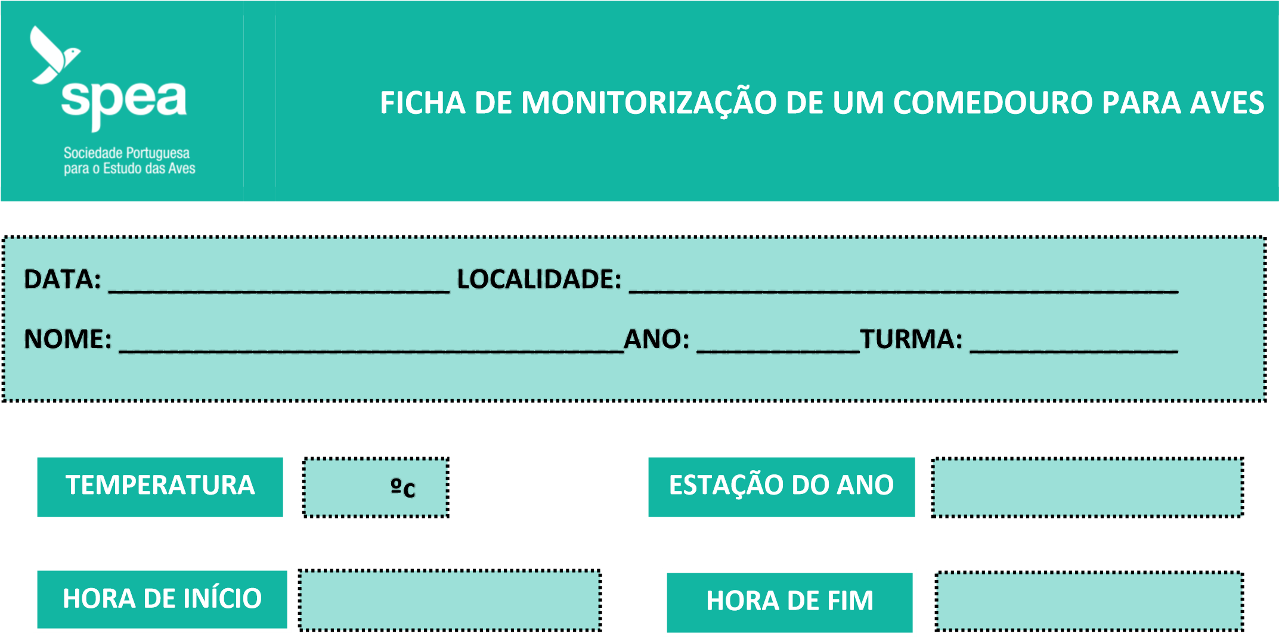
09:40
09:13
Primavera
15
A1
12º
Mariana Rodrigues
Moita
19/05/2021

CONDIÇÕES ATMOSFÉRICAS

X

AVES OBSERVADAS

ESPÉCIE ESPÉCIE Nº COMPORTAMENTO
Comer | Beber | Tomar banho
(NOME (NOME INDIVÍDUOS NOTAS

COMUM) CIENTÍFICO)
Observados perto de um comedouro e bebedouro
Pardal Passer domesticus 11 □ | □ | □  Observados perto de um comedouro e bebedouro
Pombo Columba livia 3 □ | □ | □  Observados perto de um comedouro e bebedouro
Andorinha Hirundo rustica 4 □ | □ | □
□ | □ | □
□ | □ | □
Os pardais foram avistados na árvore onde está colocado um comedouro e um bebedouro e num edifício da escola junto a este local. Os pombos foram avistados no chão e no muro da escola. As andorinhas foram avistadas a sobrevoar o local enquanto se deslocavam para uma casa em frente à escola, onde possivelmente têm o seu ninho.

OUTRAS
ANOT
AÇÕES

SOCIEDADE PORTUGUESA PARA O ESTUDO DAS AVES

